以下是为严寒地区图书馆设计的屋面施工图及构造做法大样，综合考虑保温、防水、抗冻融和节能要求，符合《屋面工程技术规范》（GB50345）及严寒地区（温度≤-30℃）特殊气候适应性设计：
**严寒地区图书馆屋面构造大样图**

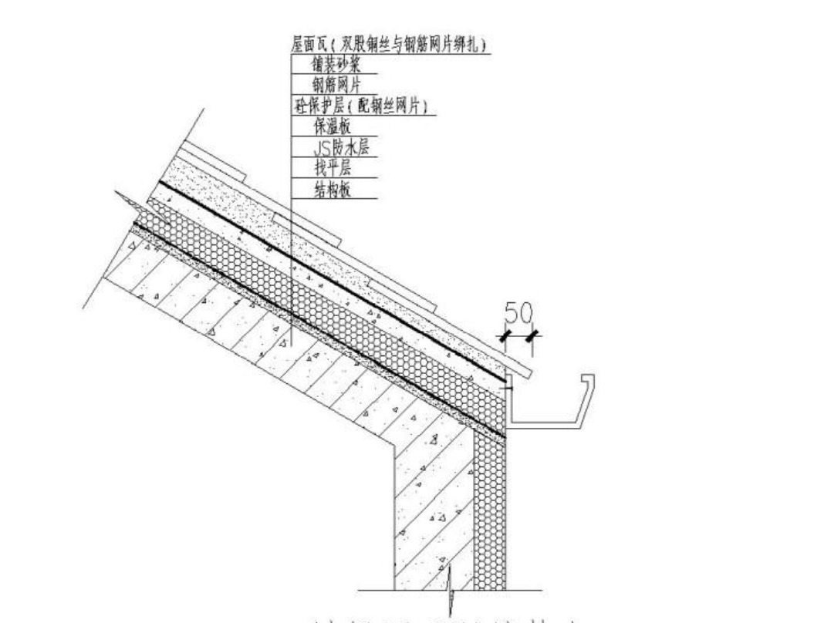
**屋面层次（自上而下）**
▲或者 屋面坡向（2%找坡）
___________________________________________________________
| 1. 面层 | 50mm厚花岗岩板材（抗冻型，吸水率≤0.5%） |
| | 10mm厚聚合物砂浆粘结层（耐低温型） |
|-----------------------------------------------------------|
| 2. 防水层 | 4mm厚SBS改性沥青卷材（Ⅱ型，-25℃弯折无裂纹） |
| | + 3mm厚非固化橡胶沥青防水涂料 |
|-----------------------------------------------------------|
| 3. 隔离层 | 0.4mm厚PE膜 |
|-----------------------------------------------------------|
| 4. 保温层 | 150mm厚XPS挤塑板（导热系数≤0.028W/(m·K)） |
| | + 30mm厚EPS泡沫玻璃找坡层（坡度2%） |
|-----------------------------------------------------------|
| 5. 隔汽层 | 1.5mm厚PVC防水卷材（全焊接搭接） |
|-----------------------------------------------------------|
| 6. 结构层 | 180mm厚钢筋混凝土屋面板（C35抗冻混凝土， |
| | 配筋Φ10@150双层双向，含HEA抗裂剂） |
|___________________________________________________________|
▼ 檐口设100mm高混凝土翻边（与结构层整体浇筑）
**关键节点技术说明**
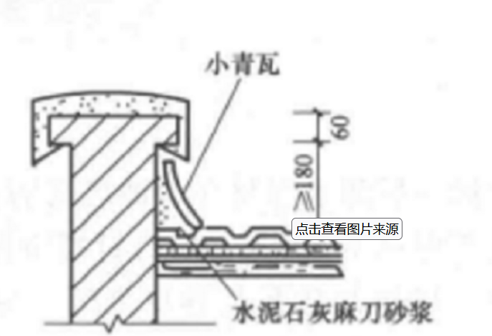

_或者____________________________
| 花岗岩面层 |
| 防水卷材上翻≥250mm |
| XPS保温层端部设L形镀锌钢板|
| 檐口滴水线（R=10mm凹槽） |
| 预埋Φ50融雪电热线（间距200mm）
```
- **材料要求**：滴水线用硅酮耐候密封胶填缝，电热线功率25W/m
- **抗冰凌设计**：檐口下方设500mm宽不锈钢防坠冰格栅

**2. 屋面透气孔**
```
[节点详图]
____________________________________
| 不锈钢透气帽（Φ300mm，带防雪网）|
| 保温层内设Φ100PVC排气管（间距≤4m）|
| 透气孔根部防水附加层宽度≥500mm |
```
- **防结露**：排气管内填充膨胀珍珠岩颗粒
- **防冷桥**：透气孔周边保温层加厚至200mm

**3. 天沟构造**
________________________________________________
| 100mm宽不锈钢天沟（3mm厚304材质，坡度≥5%） |
| 天沟内设自限温电伴热带（间距150mm） |
| 双层防水层延伸至天沟外侧≥100mm |
| 落水管预埋加热套管（维持管内温度≥5℃） |
```
- **融雪设计**：电伴热带功率30W/m，与温控器联动
- **防冻胀缝**：天沟与屋面面层间留20mm宽弹性缝，填塞闭孔泡沫棒

---

**材料性能参数**
| 材料名称 | 严寒地区特殊要求 |
|-------------------|-----------------------------------------|
| XPS挤塑板 | 压缩强度≥300kPa，水蒸气透过率≤1.5ng/(Pa·m·s)|
| SBS改性沥青卷材 | 低温柔性-35℃无裂纹，拉力≥800N/50mm |
| 抗冻混凝土 | 抗冻等级F300，氯离子含量≤0.06% |
| 花岗岩板材 | 冻融循环（-30℃~+20℃）50次质量损失≤0.5% |

---

**施工工艺要点**
1. **隔汽层施工**
- 基层含水率≤8%，卷材搭接宽度80mm，阴阳角处做R=50mm圆弧

2. **保温层铺设**
- XPS板错缝铺设，缝隙≤2mm，采用聚氨酯发泡胶填缝
- 每36㎡设一道20mm宽伸缩缝，嵌填耐低温硅酮胶

3. **防水层施工**
- 非固化涂料加热至160℃喷涂，用量≥2.5kg/㎡
- 卷材长边搭接100mm，短边搭接150mm，热熔焊接

4. **面层铺贴**
- 花岗岩采用背栓式干挂（不锈钢背栓Φ8×40mm）
- 板缝宽6mm，填塞硅酮耐候胶+预埋PE泡沫棒

---

### **抗冻融专项设计**
- **构造层含水控制**：屋面设置湿度监测探头（每100㎡设1个）
- **排水保障**：虹吸雨水系统+电加热装置（维持排水坡度≥3%）
- **温度补偿**：混凝土屋面板留设后浇带（间距≤30m，宽800mm）

---

**检测验收标准**
| 项目 | 严寒地区检测要求 |
|-------------------|-------------------------------------|
| 防水层粘结强度 | ≥0.8MPa（-30℃环境测试） |
| 屋面传热系数K值 | ≤0.25W/(㎡·K) |
| 雪荷载承载力 | ≥1.2kN/㎡（考虑30年一遇暴雪） |
| 抗风揭性能 | 通过ASTM D7158风揭试验（110mph风速）|

---

**注**：本设计需配合《严寒和寒冷地区建筑节能设计标准》（JGJ26-2018）实施，极端低温期（日平均气温≤-20℃）应暂停室外施工。建议采用BIM技术进行冷桥部位热工模拟优化。

